ООО «СТЕВИЯ ГРУПП»
142304, Московская обл. г. Чехов, ул. Комсомольская, д.30
ИНН / КПП: 7701875500 / 504801001; ОГРН 11007746368840
тел. +7 499 390 31 53; e-mail: info@yastevia.ru

Руководителю
ООО «Здравсити»

Добрый день!

ООО «Стевия Групп» предлагает Вам поставки ассортимента продукции натуральных сахарозаменителей.
Наша компания работает на рынке более 20 лет. В процессе производства используется лучшее сырье из листьев стевии выращиваемой в Крыму, Индии и Парагвае. На всю продукцию предоставляется полный пакет документов.
Точность и скорость выполнения заказов, качество продукции, а также разумная цена на товар, делают нашу компанию надежным партнером.
Предлагаем ознакомиться с прайс- листом.
Уверены в плодотворном и взаимовыгодном сотрудничестве!
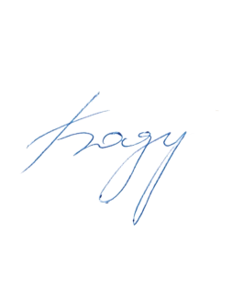
С уважением к Вашему бизнесу,
Директор ООО «СТЕВИЯ ГРУПП». Бадулин А.А.

ПРАЙС-ЛИСТ ООО "СТЕВИЯ ГРУПП"

№ п/п | наименование товара | изображение | срок  годности | кол-во штук в коробке | кол-во штук на паллете | цена за единицу
1 | Стевия жидкая Премиум (стекло) 30 мл | 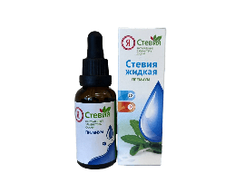 | 3 года | 50 | 4800 | 4455555  167
2 | Стевия №1 250 г | 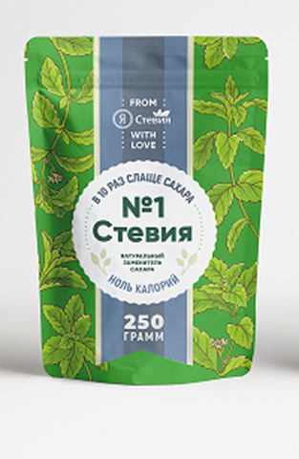 | 3 года | 30 | 1500 | 343
3 | Стевия №1 500 г | 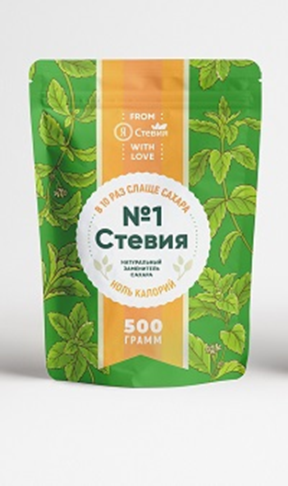 | 3 года | 16 | 640 | 509
4 | Стевия №1 1000 г | 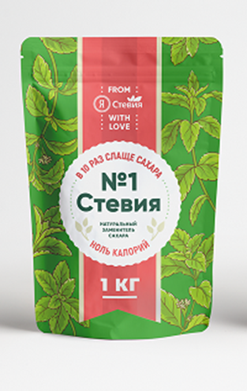 | 3 года | 8 | 320 | 941
5 | Стевия таблетки 200 шт | 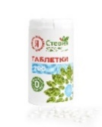 | 2 года | 48 | 1920 | 166
6 | Стевия таблетки 400 шт | 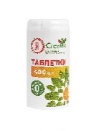 | 2 года | 48 | 1920 | 265
7 | Стевия таблетки 600 шт | 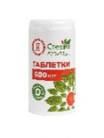 | 2 года | 48 | 1920 | 342
8 | Стевия таблетки с сукралозой 400 шт | 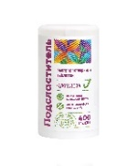 | 2 года | 48 | 1920 | 215
9 | Стевия кубики 250 г | 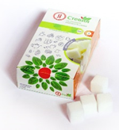 | 3 года | 15 | 1650 | 264
10 | Стевия саше 25 шт | 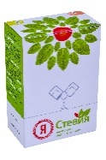 | 3 года | 17 | 3094 | 111
11 | Стевия саше 100 шт | 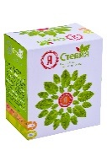 | 3 года | 9 | 792 | 251
12 | Стевия саше №1 100 шт | 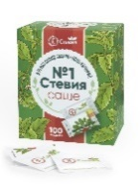 | 3 года | 9 | 792 | 244
13 | Мега Стевия (ребаудиозид А 98) порошок 20 г |  | 3 года | 18 | 1188 | 417
14 | Натуральный стевиозид Кристалл порошок 50 г | 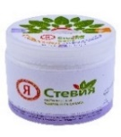 | 3 года | 18 | 1188 | 423
15 | Натуральный стевиозид Кристалл порошок 250 г | 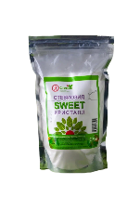 | 3 года | 30 | 1500 | 1244
16 | Натуральный стевиозид Кристалл порошок 1000 г | 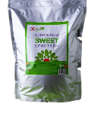 | 3 года | 8 | 320 | 4750

ООО «СТЕВИЯ ГРУПП»
Руководитель отдела продаж
Гадач Андрей
a.gadach@yastevia.ru
+7 (978) 789 70 96
+7 (916) 684 39 99

